**六年级数学教师解题技能培训（1）**

1、有一支队伍以1.4米/秒的速度行军，末尾有一通讯员因事要通知排头，于是以2.6米/秒的速度从末尾赶到排头并立即返回排尾，共用了10分钟50秒，问：队伍有多长？

2、一个文具盒卖价5元，如果小东买了这个文具盒，小东与小鹏的钱数之比是2∶5，如果小鹏买了这个文具，则小东与小鹏的钱数之比是8∶13，小东原来有多少钱？

3、甲、乙两车分别从A、B两地同时相对开出，已知甲车的速度与乙车的速度比为4:3，C在A、B之间，甲、乙两车到达C地时间分别是上午8:00和下午3:00。问：甲、乙两车相遇时间是什么时间？

4、客、货两车分别从Ａ、Ｂ两地同时相对开出，。已知客、货两车的速度比是4:5。两车在途中相遇后，继续行驶，货车把速度提高20%，客车速度不变，又行4小时后，货车到达A地，而客车离B地还有112千米。A、B两地相距多少千米？



5、.如图,长方形ABCD的面积为2平方厘米，EC=2DE，F是DG的中点，则阴影部分的面积是多少？

6、机械厂要加工一批零件，开始按计划完成了全部任务的1/4，后来由于工作需要，将工人调走了1/3，但同时每个工人的效率提高了1/8，结果前后一共用了20天才完成。原计划多少天完成任务？

7、甲乙两支不同的蜡烛，甲可以点4.5小时，乙可以点5小时，同时点燃3小时后，剩下的两支蜡烛的长度正好相等。问甲乙蜡烛的长度比是多少？

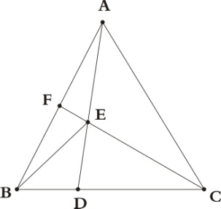

8、如图，在底面积为100，高为20的长方体水槽内放入一个圆柱形烧杯，以恒定不变的流量速度先向烧杯中注水，注满烧杯后，继续注水，直至注满水槽为止，此过程中，烧杯本身的质量，体积忽略不计，烧杯在大水槽中的位置始终不改变，水槽中水面上升的高度（厘米）与注水时间（秒）之间的关系如图2所示：

①图2中，点（ ）表示烧杯中刚好注水满。点（ ）表示水槽中水面恰好与烧杯中水面平齐。

②求烧杯的底面积，及注满水槽所用的时间。



9、一只小船从A地到B地往返一次共用2小时。回来时顺水，比去时的速度每小时多行驶8千米，因此第二小时比第一小时多行驶6千米。求A至B两地距离。

10、猎狗发现在离它10米远的前方有一只奔跑着的兔子，马上紧追上去。兔子跑9步的路程狗只需跑5步，但狗跑2步的时间兔子却能跑3步。问：狗追上兔子时共跑了多少米的路程？